SIMULADOR RCEL- Comprobantes en Línea.

El servicio se encuentra disponible ingresando mediante clave fiscal es el siguiente ítem: "Comprobantes en Línea - Simulador"
Para gestionar la habilitación del servicio, las Cámaras, Colegios, Consejos, etc. deberán presentar una nota ante este Organismo (Subdirección General de Fiscalización), indicando Entidad y CUIT de la misma.
Una vez que hayan sido autorizadas a utilizarlo deberán asociar dicho servicio a su correspondiente clave fiscal y podrán delegarlo a quienes consideren pertinente para realizar las pruebas.

Características generales:

- La C.U.I.T. del Emisor Monotributista será 11-11111111-1
- La C.U.I.T. del Emisor Responsable Inscripto en IVA será 22-22222222-2
- La C.U.I.T del Receptor Responsable Inscripto en IVA será 33-33333333-3
- La C.U.I.T. del Receptor Monotributista será: 44-44444444-4
- En los dos primeros la denominación del CUIT será PRUEBA EMISOR y el domicilio DOMICILIO PRUEBA EMISOR
- En los siguientes la denominación del CUIT será PRUEBA RECEPTOR y el domicilio DOMICILIO PRUEBA RECEPTOR
- Tendrán asociado un punto de venta ficticio
- El documento que se genera (pdf) dirá en forma resaltada: ”NO VALIDO COMO COMPROBANTE FISCAL - SIMULACIÓN AFIP”

Se ha previsto un buzón de sugerencias a fin de receptar las consultas, inquietudes o sugerencias vinculados al facturador en línea.

PROCEDIMIENTO A OBSERVAR

Una vez seleccionado el servicio se desplegará una pantalla para que seleccionen que tipo de simulación quiere con respecto a la caracterización del contribuyente, debiendo clickear sobre la misma:
- SIMULACION- MONOTRIBUTISTA
- SIMULACION – INSCRIPTO EN IVA

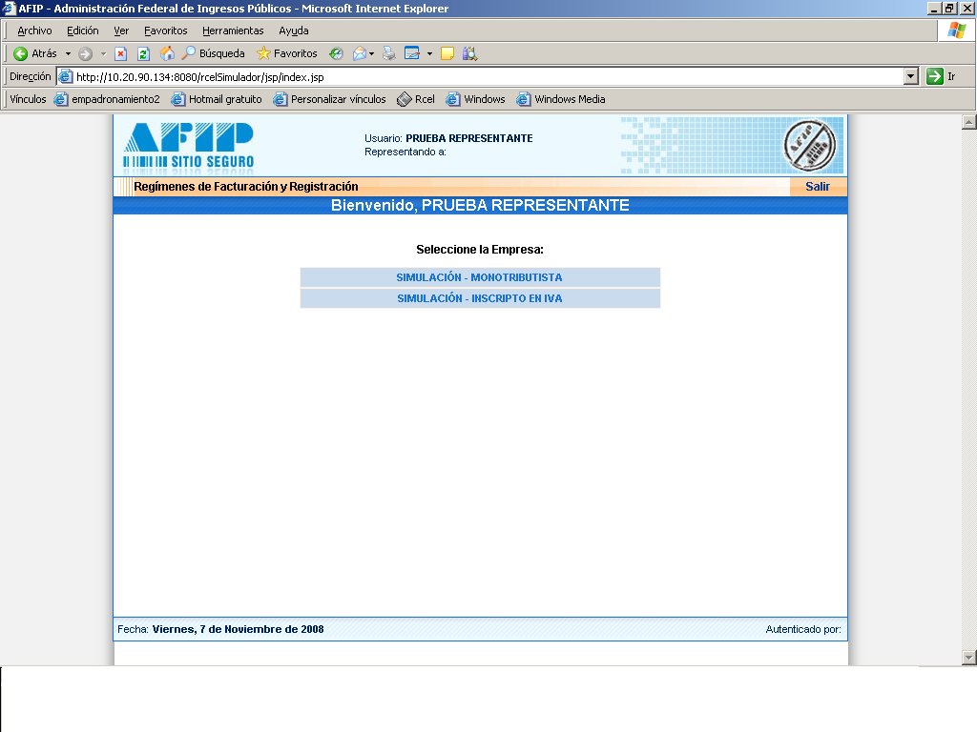

INGRESO A SIMULACION- INSCRIPTO EN IVA

El sistema mostrará una pantalla con las siguientes opciones:

- GENERAR COMPROBANTES: Se detalla a continuación el procedimiento

- CONSULTAS: Permite realizar consultas de comprobantes emitidos por todos los usuarios que hayan generado comprobantes por medio del Simulador.

- DATOS ADICIONALES DEL COMPROBANTE: Es la carga de datos comunes del comprobante. Si no se realiza una actualización en esta opción, los datos que se reflejen en los comprobantes serán los anteriormente ingresados por éste o por cualquier otro usuario del Simulador.

- ABM Puntos de Ventas: No disponible para el Simulador.

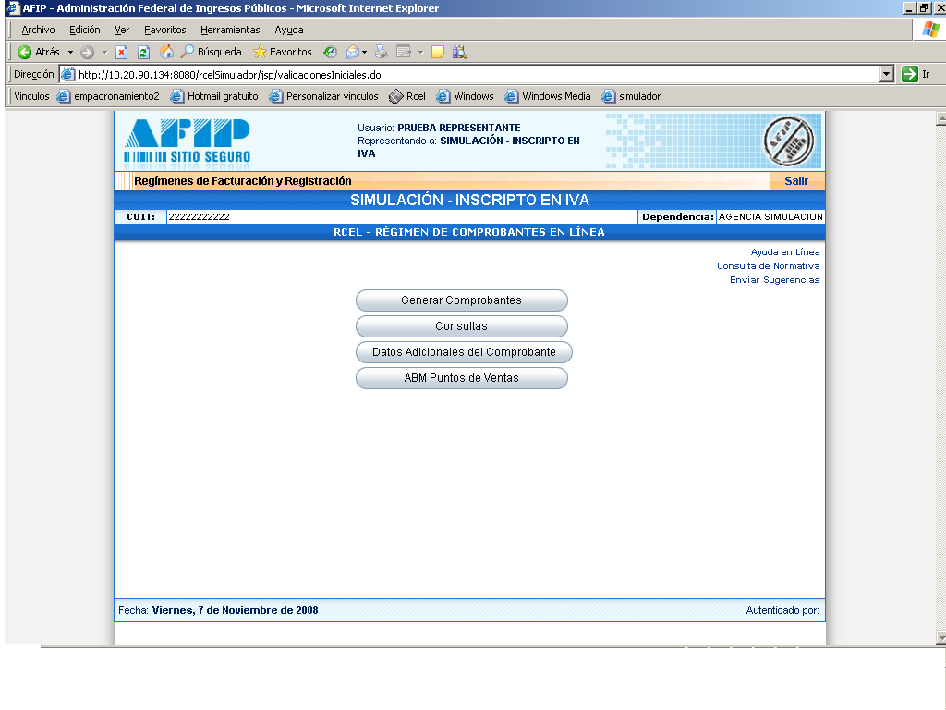

Generación Comprobantes

Ingresando a esta opción se visualizará una pantalla donde se deberá seleccionar el tipo de comprobante a generar, mostrando sólo aquellos comprobantes que tendría habilitados la CUIT ingresante, debiendo clickear siempre CONTINUAR para pasar de pantalla.
Asimismo la pantalla mostrará en que paso de generación del comprobante se encuentra y una barra de progreso.
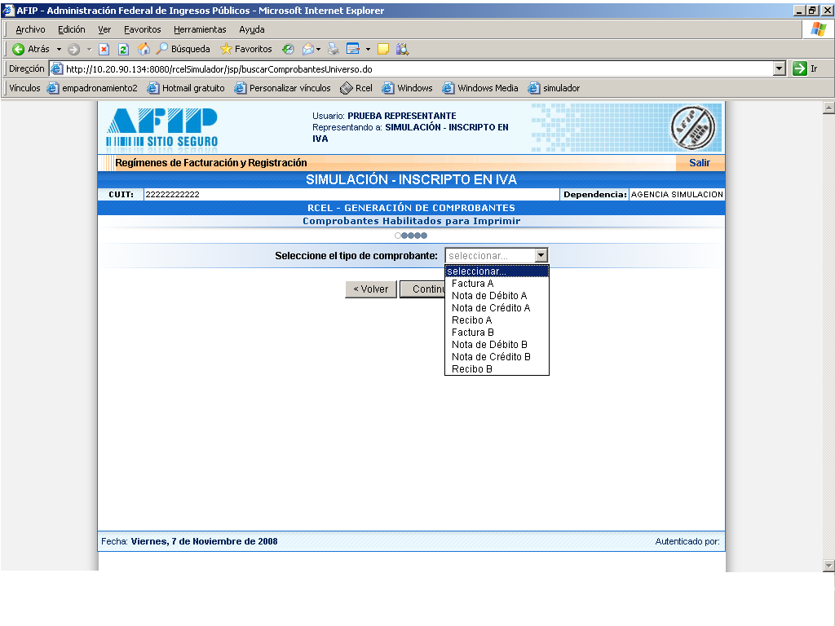
A continuación se deberá seleccionar:
- La fecha del Comprobante, debiendo tener en cuenta lo normado por la RG 2485/08 y sus modificaciones.
- El punto de Venta a utilizar, pudiendo seleccionar sólo aquellos dado de alta para este método.
- Los conceptos a incluir, pudiendo ser:
  - Productos
  - Servicios
  - Productos y Servicios
De seleccionar Servicios o Productos y Servicios se deberá ingresar:
- el período facturado desde
- el período facturado hasta
- la fecha de vencimiento para el pago

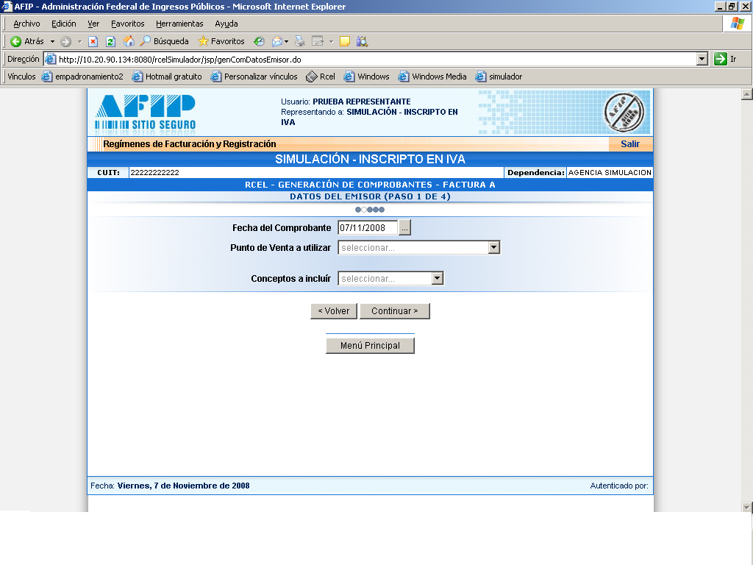

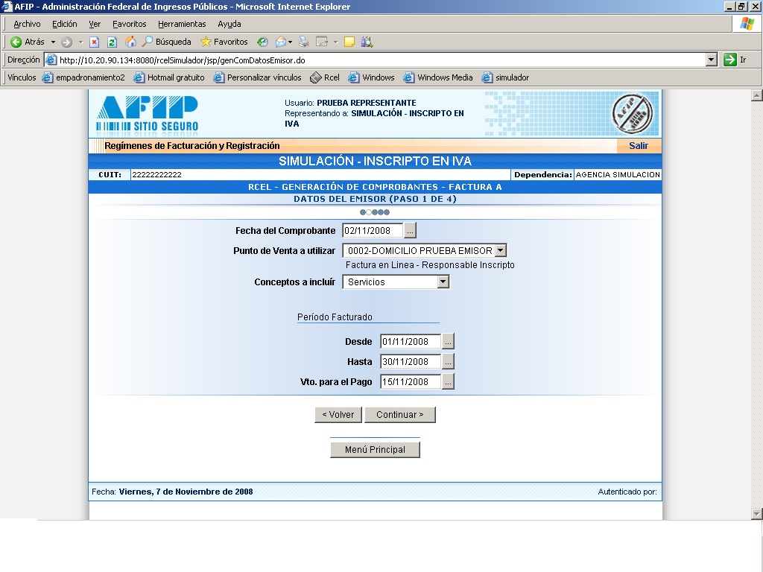

En el paso 2 se deberá:

- ingresar la CUIT receptora.
- Seleccionar un domicilio comercial
- El e-mail, no siendo el mismo un dato obligatorio.
- Seleccionar la condición de Venta.
- De estar relacionado el comprobante con alguna factura o remito, ingresar el punto de venta y número de comprobante del mismo o de los mismos.

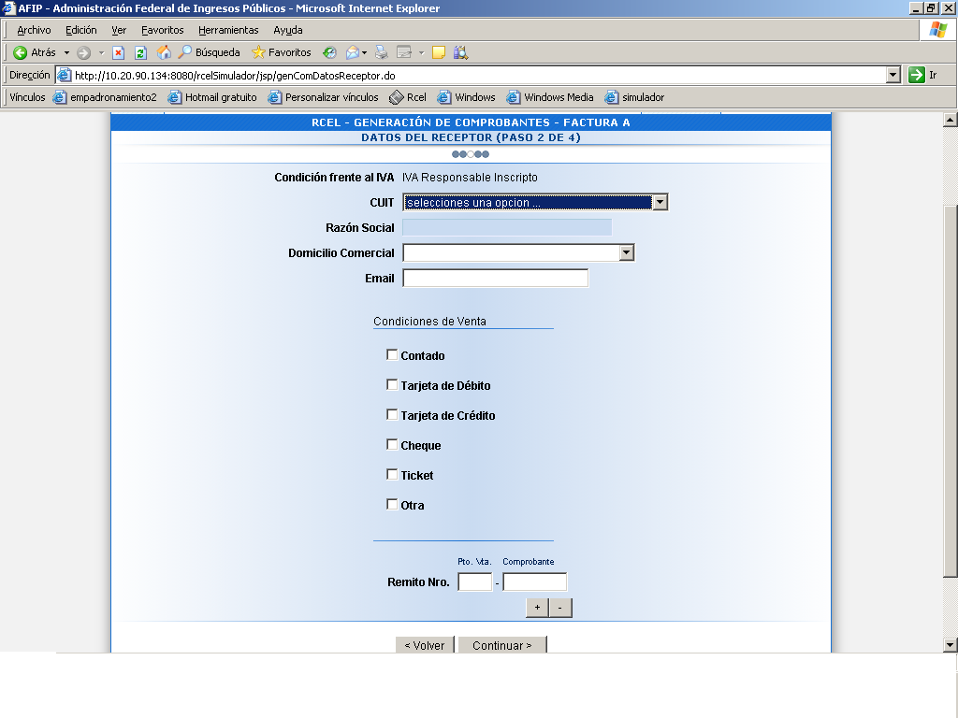

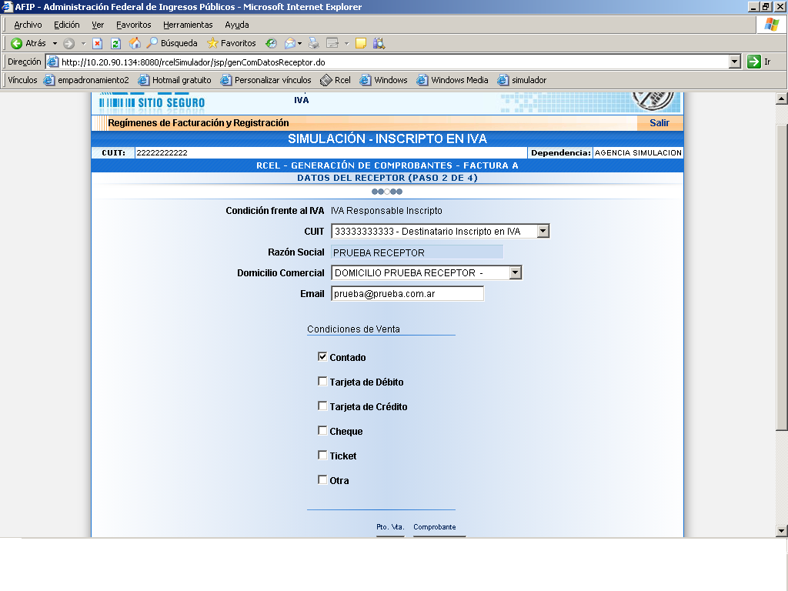

En el siguiente paso se deberá ingresar los datos relacionados con la confección del comprobante, variando los mismos de acuerdo al tipo de comprobante seleccionado.

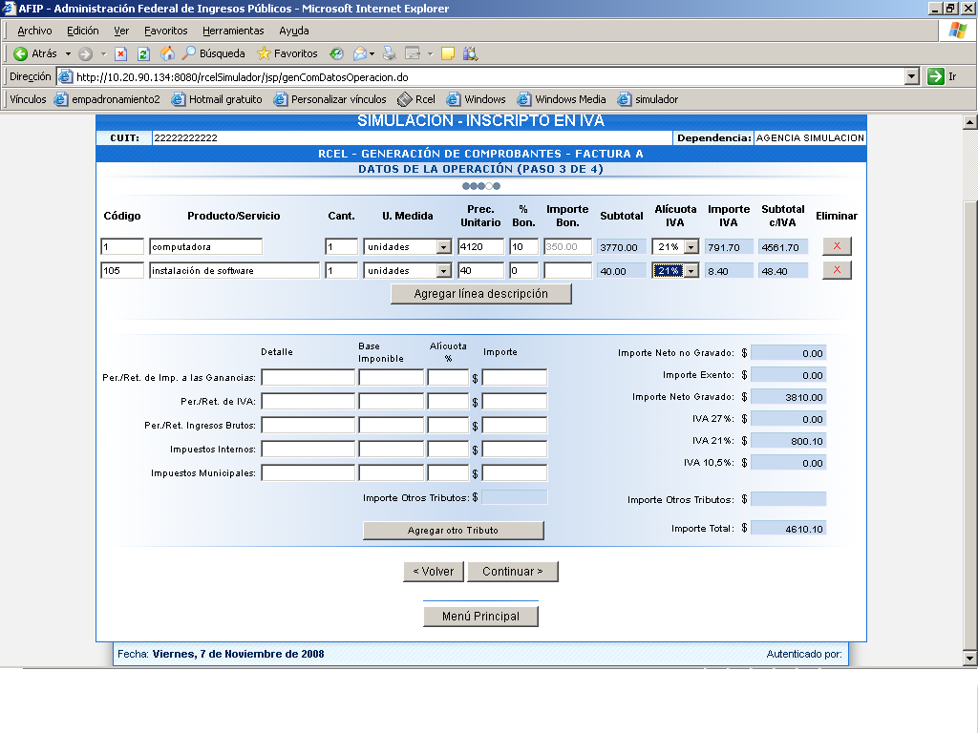
Por último en el paso 4 mostrará un Resumen de los datos ingresados.

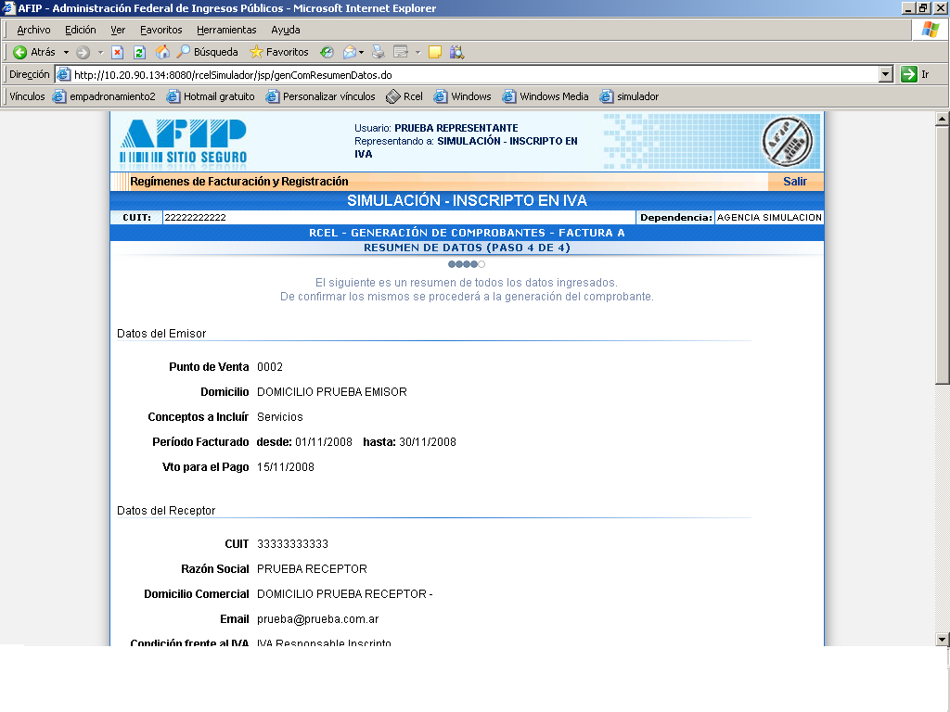

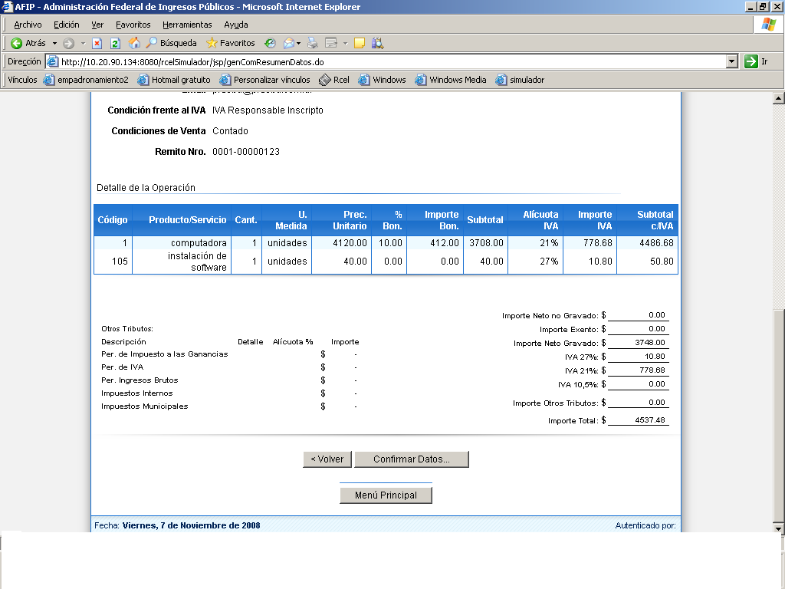

De estar de acuerdo se deberá clickear “CONFIRMAR DATOS”, caso contrario se podrá “VOLVER” para modificar los datos ingresados erróneamente.

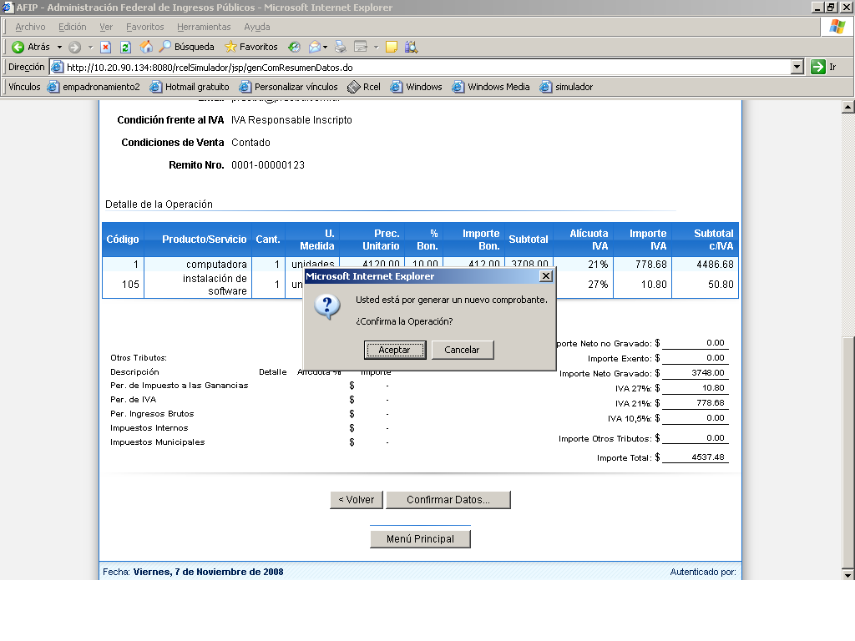

INGRESO A SIMULACION- MONOTRIBUTISTA

Al ingresar a esta opción, el sistema mostrará las mismas opciones que en el INGRESO A SIMULACION –INSCRIPTO EN IVA

Generación Comprobantes

Como en el caso anterior sólo mostrará aquellos comprobantes que tendría habilitados la CUIT ingresante con respecto a su condición de Monotributista, debiendo clickear siempre CONTINUAR para pasar de pantalla.
Asimismo la pantalla mostrará en que paso de generación del comprobante se encuentra y una barra de progreso
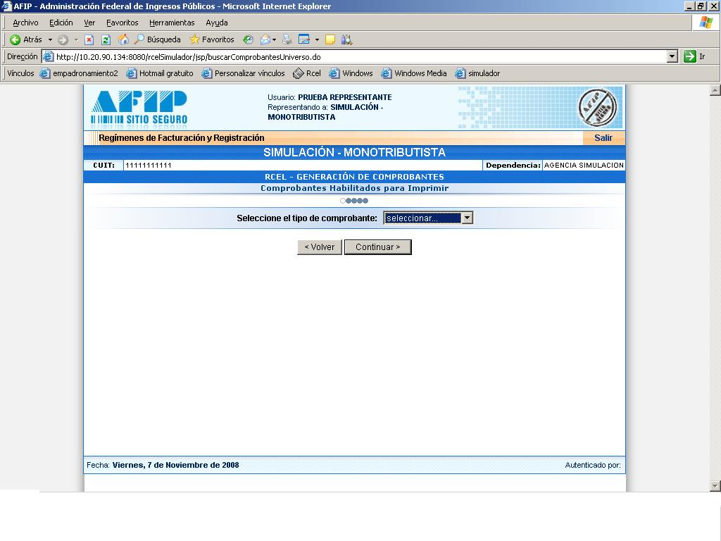
A continuación se deberá seleccionar:
- La fecha del Comprobante, debiendo tener en cuenta lo normado por la RG 2485/08 y sus modificaciones.
- El punto de Venta a utilizar, pudiendo seleccionar sólo aquellos dado de alta para este método.
- Los conceptos a incluir, pudiendo ser:
  - Productos
  - Servicios
  - Productos y Servicios
De seleccionar Servicios o Productos y Servicios se deberá ingresar:
- el período facturado desde
- el período facturado hasta
- la fecha de vencimiento para el pago

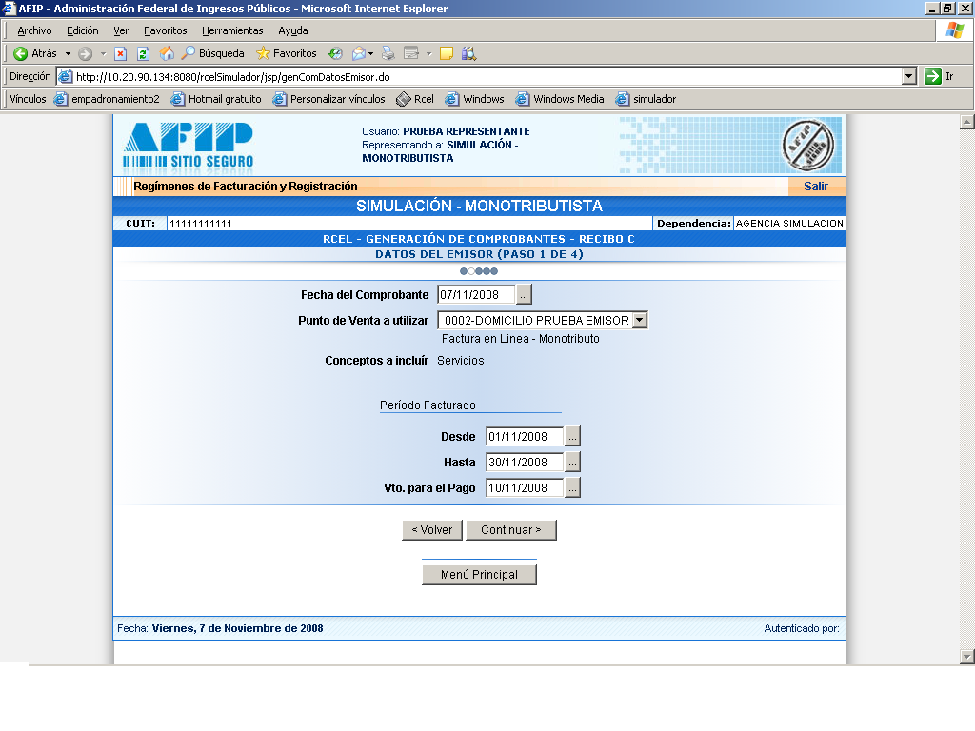

En el paso 2 se deberá:

- ingresar la CUIT receptora.
- seleccionar la Condición frente al IVA
- ingresar el Tipo y Nro. De Documento
- Según el tipo de contribuyente emisor se deberá ingresar el Apellido y Nombre o Razón Social, y Domicilio Comercial
- El e-mail, no siendo el mismo un dato obligatorio.
- Seleccionar la condición de Venta.
- De estar relacionado el comprobante con alguna factura o remito, ingresar el punto de venta y número de comprobante del mismo o de los mismos.

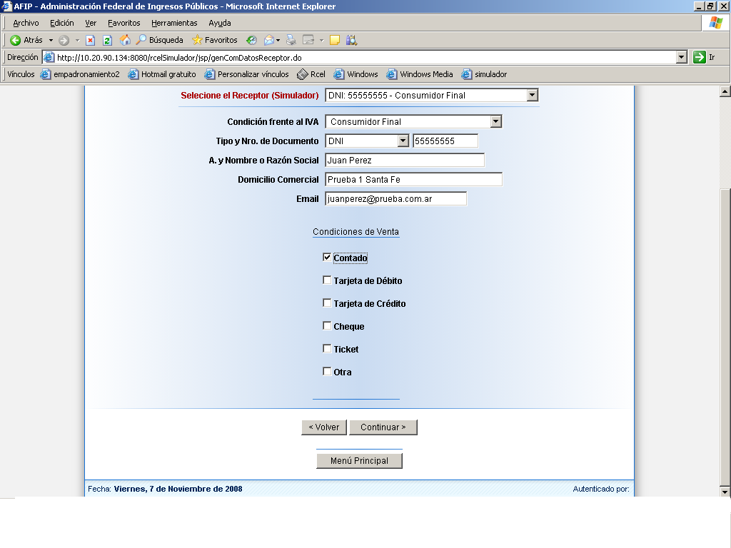

En el siguiente paso se deberá ingresar los datos relacionados con la confección del comprobante, variando los mismos de acuerdo al tipo de comprobante seleccionado.

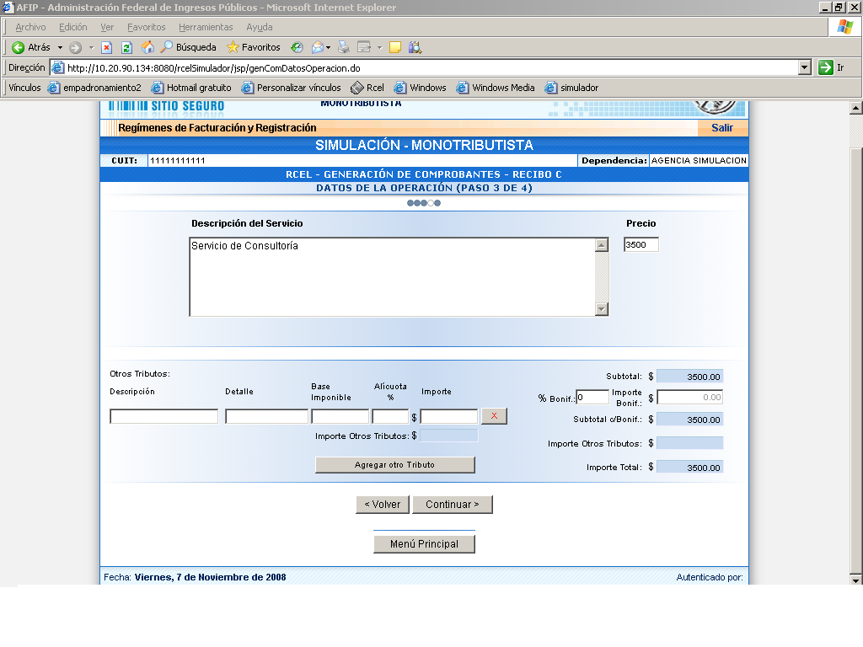

Por último en el paso 4 mostrará un Resumen de los datos ingresado.

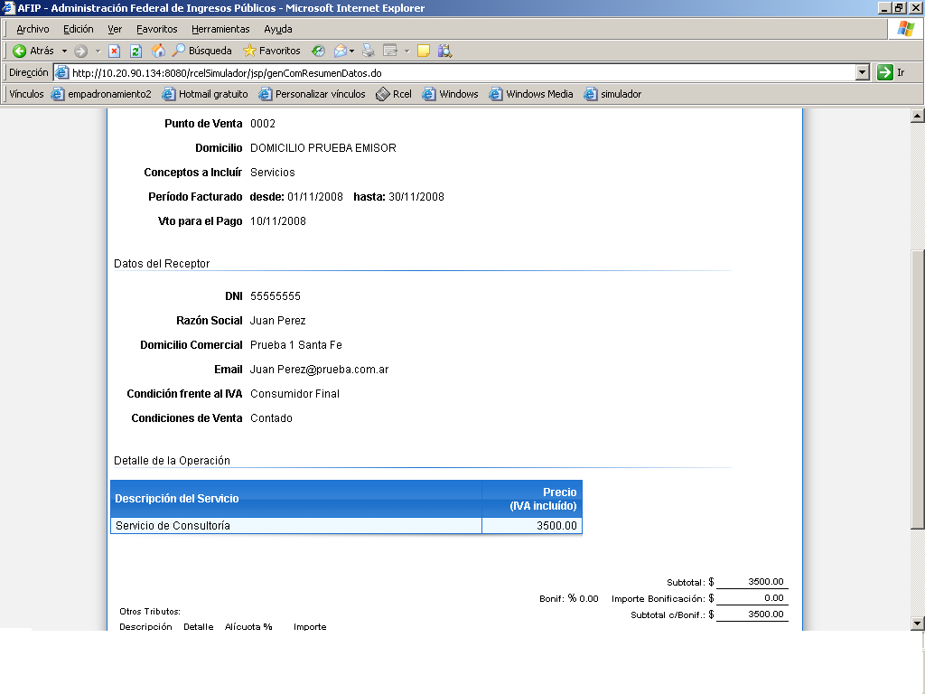
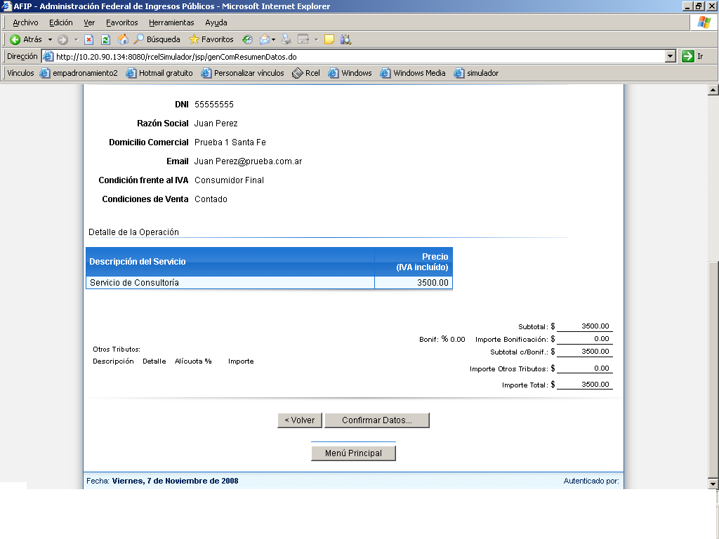

De estar de acuerdo se deberá clickear “CONFIRMAR DATOS”, caso contrario se podrá “VOLVER” para modificar los datos ingresados erróneamente.

